Resolución del Pleno del Instituto de Transparencia, Acceso a la Información Pública y Protección de Datos Personales del Estado de México y Municipios, con domicilio en Metepec, Estado de México, a veintiuno de agosto de dos mil veinticuatro.

**VISTO** el expediente electrónico formado con motivo del recurso de revisión número **04140/INFOEM/IP/RR/2024,** interpuesto por el **C. XXXXXXXXX,** en lo sucesivo **El Recurrente,** en contra de la respuesta de la **Comisión Estatal de Parques Naturales y de la Fauna,** en lo subsecuente **El Sujeto Obligado,** se procede a dictar la presente resolución.

**A N T E C E D E N T E S D E L A S U N T O**

**PRIMERO.** **De la Solicitud de Información.**

Con fecha **diez de junio de dos mil veinticuatro, El Recurrente,** presentó a través del Sistema de Acceso a la Información Mexiquense (**SAIMEX)** ante **El Sujeto Obligado**, solicitud de acceso a la información pública, registrada bajo el número de expediente **00055/CEPANAF/IP/2024,** mediante la cual solicitó información en el tenor siguiente:

“Solicito **copia** de la primera sesión del Comité de Arrendamientos, Adquisiciones de Inmuebles y Enajenaciones de la Comisión Estatal de Parques Naturales y de la Fauna del 2024 Solicito copia del apartado del acta del Comité de Arrendamientos, Adquisiciones de Inmuebles y Enajenaciones de la Comisión Estatal de Parques Naturales y de la Fauna donde se sometieron las solicitudes de espacios para venta de productos o servicios en el parque ecológico zacango en 2024” **(Sic)**

**Modalidad de entrega:** A través del SAIMEX y copias simples.

**SEGUNDO. De la respuesta del Sujeto Obligado.**

En el expediente electrónico **SAIMEX**, se aprecia que el **veinte de junio de dos mil veinticuatro, El Sujeto Obligado** dio respuesta a la solicitud de información **00055/CEPANAF/IP/2024,** resultando de nuestro interés lo siguiente:

“En respuesta a la solicitud recibida, nos permitimos hacer de su conocimiento que con fundamento en el artículo 53, Fracciones: II, V y VI de la Ley de Transparencia y Acceso a la Información Pública del Estado de México y Municipios, le contestamos que:

De conformidad con el artículo 53, fracción II, V y VI de la Ley de Transparencia y Acceso a la Información Pública del Estado de México y Municipios y en respuesta a su solicitud ingresada a través del Sistema de Acceso a la Información Mexiquense (SAIMEX), con Folio No. 00055/CEPANAF/IP/2024 de fecha 10 de junio del año 2024, mediante el cual solicita lo siguiente: “Solicito copia de la primera sesión del Comité de Arrendamientos, Adquisiciones de Inmuebles y Enajenaciones de la Comisión Estatal de Parques Naturales y de la Fauna del 2024 Solicito copia del apartado del acta del Comité de Arrendamientos, Adquisiciones de Inmuebles y Enajenaciones de la Comisión Estatal de Parques Naturales y de la Fauna donde se sometieron las solicitudes de espacios para venta de productos o servicios en el parque ecológico zacango en 2024” (Sic.) Sobre el particular hago de su conocimiento que, la información solicitada le fue requerida a la Subdirección de Administración y Finanzas, misma que señala a esta Unidad de Transparencia mediante el oficio Ref. 231C0101000500L-766/2024, se anexa información. No omito mencionar que este Organismo, reitera su disposición para que en el ámbito de su competencia y/o facultades contribuya a dar acceso a la información pública que se le requiera y obre en sus archivos, (Cualquier duda, quedo a la orden en el siguiente correo electrónico [cepanaf@itaipem.org.mx](mailto:cepanaf@itaipem.org.mx) ) Sin más por el momento, aprovecho la ocasión para enviarle un cordial saludo” **(Sic)**

De forma complementaria, **El Sujeto Obligado** adjuntó el documento electrónico **“ANEXOS SAIMEX 055.pdf”,** cuyo contenido se tiene por reproducido como si a la letra se insertase en virtud de que será materia de análisis en el considerando respectivo.

**TERCERO. Del recurso de revisión.**

Inconforme con la respuesta notificada por **El Sujeto Obligado, El Recurrente** interpuso el recurso de revisión, en fecha **cuatro de julio de dos mil veinticuatro,** el cual fue registrado en el sistema electrónico con el expediente **04140/INFOEM/IP/RR/2024,** en el cual arguye las siguientes manifestaciones:

**Acto Impugnado:**

“La Acta que comparten se encuentra incompleta sin firmas completas , en el entendido que si se encuentra incompleta queda infundado, sin legalidad lo que fue autorizado en cuanto autorizaciones en los parques” **(Sic)**

**Razones o Motivos de Inconformidad**:

“Incompleta el acta de comité, sin firmas, sin presencia del órgano interno de control, sin legalidad, asi mismo al generar otra acta con todas las firmas seria que no se cuenta con ella., asi mismo lo que fue autorizado no es legal” **(Sic)**

**CUARTO. Del turno del recurso de revisión.**

Medio de impugnación que le fue turnado al Comisionado **José Martínez Vilchis**, por medio del sistema electrónico en términos del arábigo 185 fracción I de la Ley de Transparencia y Acceso a la información Pública del Estado de México y Municipios, del cual recayó acuerdo de admisión en fecha **nueve de julio del presente,** determinándose en él, un plazo de siete días para que las partes manifestaran lo que a su derecho corresponda en términos del numeral ya citado.

**QUINTO. De la etapa de instrucción.**

Así, una vez transcurrido el término legal referido, se advierte que **El Sujeto Obligado** rindió su informe justificado en fecha **once de julio de dos mil veinticuatro,** mismo que no fue puesto a la vista al contener datos personales, imposibilitando la difusión de su contenido.

Por lo cual se decretó el cierre de instrucción con fecha **siete de agosto de los corrientes,** en términos del artículo 185 Fracción VI de la Ley de Transparencia y Acceso a la Información Pública del Estado de México y Municipios, iniciando el término legal para dictar resolución definitiva del asunto.

**C O N S I D E R A N D O**

**PRIMERO. De la competencia**.

Este Instituto de Transparencia, Acceso a la Información Pública y Protección de Datos Personales del Estado de México y Municipios, es competente para conocer y resolver los presentes recursos de revisión interpuestos por la ahora Recurrente, conforme a lo dispuesto en los artículos 6, apartado A, fracción IV de la Constitución Política de los Estados Unidos Mexicanos; 5, párrafos trigésimo segundo, trigésimo tercero y trigésimo cuarto, fracciones IV y V, de la Constitución Política del Estado Libre y Soberano de México; artículos 1, 2 fracción II, 13, 29, 36 fracciones I y II, 176, 178, 179, 181 párrafo tercero y 185 de la Ley de Transparencia y Acceso a la Información Pública del Estado de México y Municipios; y 7, 9 fracciones I y XXIII, y 11 del Reglamento Interior del Instituto de Transparencia, Acceso a la Información Pública y Protección de Datos Personales del Estado de México y Municipios.

**SEGUNDO. Sobre los alcances del recurso de revisión.**

Derivado de la impugnación realizada, es preciso e importante señalar que el recurso de revisión inmerso en la Ley de Transparencia vigente en la entidad, tiene el fin y alcance que señalan los numerales 176, 179, 181 párrafo cuarto, 194 y 195 y demás aplicables de la Ley de Transparencia y Acceso a la Información Pública del Estado de México y Municipios vigente, el cual será analizado conforme a las actuaciones que obren en el expediente electrónico, con la finalidad de reparar cualquier posible afectación al derecho de acceso a la información pública y garantizando el principio rector de máxima publicidad.

**TERCERO. De las causas de improcedencia.**

En el procedimiento de acceso a la información y de los medios de impugnación de la materia, se advierten diversos supuestos de procedibilidad, los cuales deben estudiarse con la finalidad de dar cumplimiento a los principios de legalidad y objetividad inmersos en el artículo 9 de Ley de Transparencia y Acceso a la Información Pública del Estado de México y Municipios, en correlación con la seguridad jurídica que debe generar lo actuado ante este Organismo garante.

Siendo facultad de este Órgano entrar al estudio de las causas de improcedencia que hagan valer las partes o que se adviertan de oficio por este Resolutor y por ende objeto de análisis previo al estudio de fondo del asunto, en los presupuestos procesales sobre el inicio o trámite de un proceso, generando eficacia jurídica en las resoluciones, máxime que se trata de una figura procesal adoptada en la ley de la materia, la cual impide su estudio y resolución cuando una vez admitido el recurso de revisión se advierta una causa de improcedencia que permita sobreseer el recurso de revisión, sin estudiar el fondo del asunto; circunstancias anteriores que no son incompatibles con el derecho de acceso a la justicia, ya que éste no se coarta por regular causas de improcedencia y sobreseimiento con tales fines[1]. Así las cosas, del análisis de los expedientes electrónicos no se advierte ninguna causa de improcedencia que se actualice ni mucho menos alguna hecha valer por alguna de las partes, procediendo al estudio del fondo del asunto, en los siguientes términos.

**CUARTO. Estudio y resolución del asunto**

El análisis del presente recurso, se basará en el contenido íntegro de las actuaciones que obran en el expediente electrónico, para así estar en posibilidad este Órgano Colegiado de dictar el fallo correspondiente conforme a derecho, tomando en consideración los elementos aportados por las partes y respetando en todo momento al principio de máxima publicidad consagrado en nuestra Constitución Federal, Local y demás leyes aplicables en la materia, así como en los tratados internacionales en los que el Estado Mexicano sea parte, en concordancia con el párrafo tercero del artículo 1 de la Constitución Federal y el diverso 8 de la Ley de Transparencia local.

En este tenor, es necesario subrayar que el derecho de acceso a la información pública implica que cualquier persona conozca la información contenida en los documentos que se encuentren en los archivos de los sujetos obligados, conforme a los artículos 4, 12, 24 último párrafo y 160 de la Ley local en la materia, que a la letra citan:

***“Artículo 4.*** *El derecho humano de acceso a la información pública es la prerrogativa de las personas para buscar, difundir, investigar, recabar, recibir y solicitar información pública, sin necesidad de acreditar personalidad ni interés jurídico.*

*Toda la información generada, obtenida, adquirida, transformada, administrada o en posesión de los sujetos obligados es pública y accesible de manera permanente a cualquier persona, en los términos y condiciones que se establezcan en los tratados internacionales de los que el Estado mexicano sea parte, en la Ley General, la presente Ley y demás disposiciones de la materia, privilegiando el principio de máxima publicidad de la información. Solo podrá ser clasificada excepcionalmente como reservada temporalmente por razones de interés público, en los términos de las causas legítimas y estrictamente necesarias previstas por esta Ley.*

*Los sujetos obligados deben poner en práctica, políticas y programas de acceso a la información que se apeguen a criterios de publicidad, veracidad, oportunidad, precisión y suficiencia en beneficio de los solicitantes.*

***Artículo 12.*** *Quienes generen, recopilen, administren, manejen, procesen, archiven o conserven información pública serán responsables de la misma en los términos de las disposiciones jurídicas aplicables.*

*Los sujetos obligados sólo proporcionarán la información pública que se les requiera y que obre en sus archivos y en el estado en que ésta se encuentre. La obligación de proporcionar información no comprende el procesamiento de la misma, ni el presentarla conforme al interés del solicitante; no estarán obligados a generarla, resumirla, efectuar cálculos o practicar investigaciones.*

*(…)*

***Artículo 24.***

*(…)*

*Los sujetos obligados solo proporcionarán la información pública que generen, administren o posean en el ejercicio de sus atribuciones.”*

*(…)*

***Artículo 160.*** *Los sujetos obligados deberán otorgar acceso a los documentos que se* *encuentren en sus archivos o que estén obligados a documentar de acuerdo con sus facultades, competencias o funciones en el formato que el solicitante manifieste, de entre aquellos formatos existentes, conforme a las características físicas de la información o del lugar donde se encuentre así lo permita.*

*En caso que la información solicitada consista en bases de datos se deberá privilegiar la entrega de la misma en formatos abiertos.”****[Sic]***

Así que la obligación de los **Sujetos Obligados** de dar acceso a la información pública que generen, administren o posean, se tendrá por cumplida cuando el solicitante tenga a su disposición la información requerida, o cuando realice la consulta de la misma en el lugar que ésta se localice, de acuerdo a lo señalado por el artículo 166 de la Ley local en la materia, que se reproduce de la siguiente forma:

*“Artículo 166. La obligación de acceso a la información pública se tendrá por cumplida cuando el solicitante tenga a su disposición la información requerida, o cuando realice la consulta de la misma en el lugar en el que ésta se localice.”* ***[Sic]***

Una vez sentado lo anterior, de una interpretación literal a la solicitud de información **00055/CEPANAF/IP/2024,** se desprende que fue requerida la siguiente información:

“Solicito copia de la primera sesión del Comité de Arrendamientos, Adquisiciones de Inmuebles y Enajenaciones de la Comisión Estatal de Parques Naturales y de la Fauna del 2024 Solicito copia del apartado del acta del Comité de Arrendamientos, Adquisiciones de Inmuebles y Enajenaciones de la Comisión Estatal de Parques Naturales y de la Fauna donde se sometieron las solicitudes de espacios para venta de productos o servicios en el parque ecológico zacango en 2024” **(Sic)**

Bajo este contexto, a efecto de identificar las unidades administrativas competentes se traen a colación los artículos 24, fracción XII, y 92, fracción II de la Ley de Transparencia local, porciones normativas cuyo contenido literal es el siguiente:

*“Artículo 24. Para el cumplimiento de los objetivos de esta Ley, los sujetos obligados deberán cumplir con las siguientes obligaciones, según corresponda, de acuerdo a su naturaleza:*

*(…)*

*XII. Publicar y mantener actualizada la información relativa a las obligaciones generales de transparencia previstas en la presente Ley o determinadas así por el Instituto, y en general aquella que sea de interés público;*

*(…)*

*Artículo 92. Los sujetos obligados deberán poner a disposición del público de manera permanente y actualizada de forma sencilla, precisa y entendible, en los respectivos medios electrónicos, de acuerdo con sus facultades, atribuciones, funciones u objeto social, según corresponda, la información, por lo menos, de los temas, documentos y políticas que a continuación se señalan:*

*(…)*

II. Su estructura orgánica completa, en un formato que permita vincular cada parte de la estructura, las atribuciones y responsabilidades que le corresponden a cada servidor público, prestador de servicios profesionales o miembro de los sujetos obligados, de conformidad con las disposiciones jurídicas aplicables; (…)” **[Sic]**

Resulta oportuno traer a colación las siguientes imágenes ilustrativas, correspondientes al organigrama del **Sujeto Obligado:**

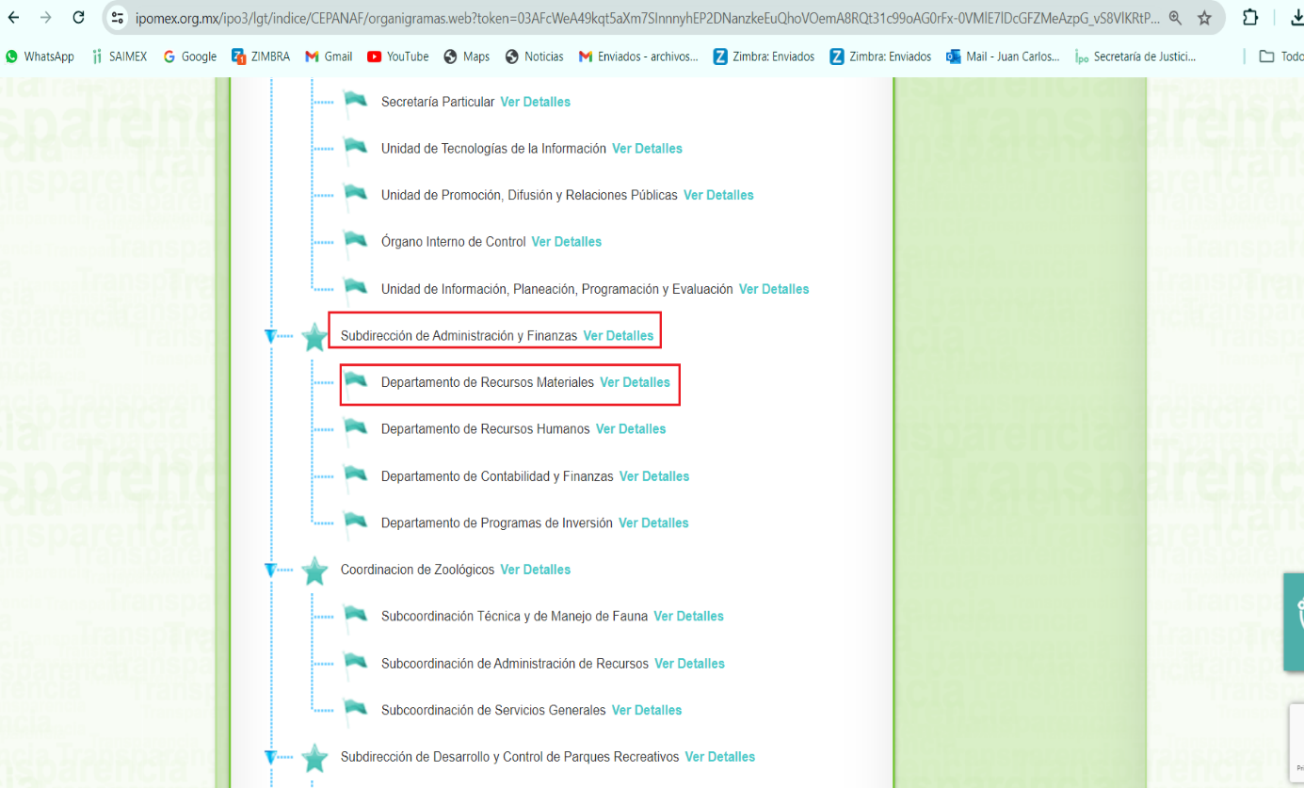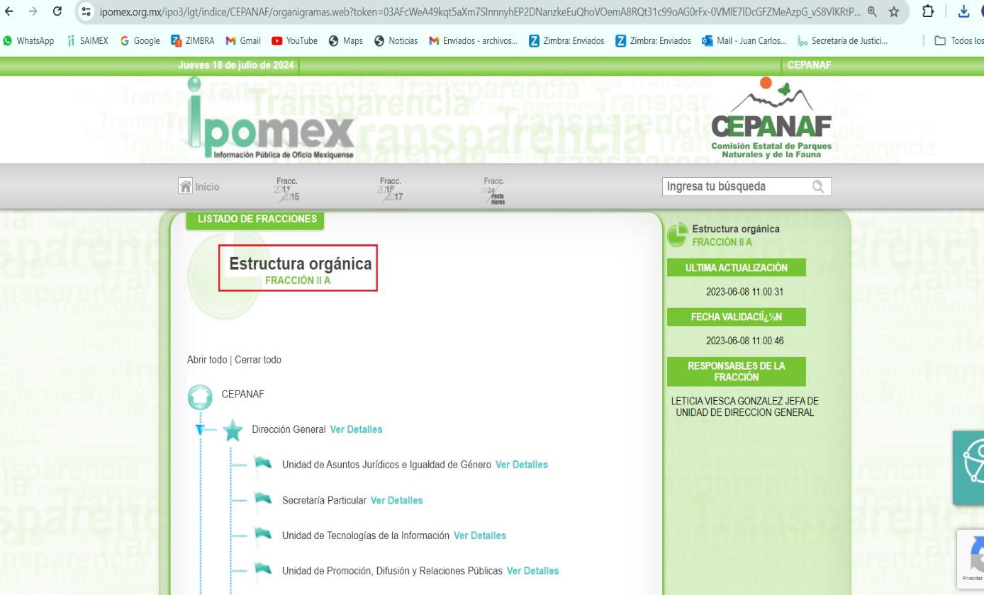

De lo expuesto con anterioridad, se desprende que **El Sujeto Obligado** se auxilia de diversas Direcciones, Subdirecciones, Departamentos y Unidades Administrativas para cumplir con sus fines y objetivos, resultando de nuestro más amplio interés la subdirección de administración y finanzas, así como el departamento de recursos materiales.

En este tenor, para delimitar las fronteras competenciales de las unidades administrativas en cita, resulta oportuno traer a colación los artículos 22, 24 y 25 de la Ley de contratación pública del Estado de México y Municipios; así como los numerales 51, 52, 57 y 58 del Reglamento de la ley de contratación pública del Estado de México y Municipios, porciones normativas cuyo contenido literal disponen a la literalidad lo siguiente:

**LEY DE CONTRATACIÓN PÚBLICA DEL ESTADO DE MÉXICO Y MUNICIPIOS**

“Artículo 22.- Los comités son órganos colegiados con facultades de opinión, que tienen por objeto auxiliar a la Oficialía Mayor, entidades, tribunales administrativos y ayuntamientos, en la substanciación de los procedimientos de adquisiciones y de servicios, de conformidad con el Reglamento y los manuales de operación.

En la Oficialía Mayor, en cada entidad, tribunal administrativo y ayuntamiento se constituirá un comité de adquisiciones y servicios.

La Oficialía Mayor, las entidades, los tribunales administrativos y los ayuntamientos se auxiliarán de un comité de arrendamientos, adquisiciones de inmuebles y enajenaciones.

Artículo 24.- El comité de arrendamientos, adquisiciones de inmuebles y enajenaciones tendrá las funciones siguientes:

I. Dictaminar sobre la procedencia de los casos de excepción al procedimiento de licitación pública, tratándose de adquisición de inmuebles y arrendamientos.

II. Participar en los procedimientos de licitación, invitación restringida y adjudicación directa, hasta dejarlos en estado de dictar el fallo correspondiente, tratándose de adquisición de inmuebles y arrendamientos

III. Emitir los dictámenes de adjudicación, tratándose de adquisiciones de inmuebles y arrendamientos.

IV. Participar en los procedimientos de subasta pública, hasta dejarlos en estado de dictar el fallo de adjudicación.

V. Las demás que establezca el reglamento de esta Ley.

Artículo 25.- La integración y el funcionamiento de los comités a que se refiere el presente capítulo se determinará en el reglamento de esta Ley” **(Sic)**

**REGLAMENTO DE LA LEY DE CONTRATACIÓN PÚBLICA DEL ESTADO DE MÉXICO Y MUNICIPIOS**

“Artículo 51.- La Secretaría, organismos auxiliares, tribunales administrativos y municipios, se auxiliarán de un Comité de Arrendamientos, Adquisiciones de Inmuebles y Enajenaciones, para el desahogo de sus procedimientos, con arreglo a lo establecido en la Ley.

Artículo 52.- El Comité de Arrendamientos, Adquisiciones de Inmuebles y Enajenaciones, se integrará por:

I. El titular del área encargada del control patrimonial de la Secretaría, en el caso de las organismos auxiliares, tribunales administrativos o municipios, el encargado del control patrimonial, quien fungirá como presidente;

II. Un representante de la Consejería Jurídica o del área jurídica respectiva, de la entidad, tribunal administrativo o municipio o quién lleve a cabo las funciones de esta naturaleza, con funciones de vocal;

III. Un representante del área financiera de la Secretaría, entidad, tribunal administrativo o municipio con funciones de vocal;

IV. Un representante de la Coordinación Administrativa o su equivalente de la dependencia, entidad o tribunal administrativo o del área de administración del municipio, interesada en el arrendamiento, adquisición, o enajenación, con funciones de vocal;

V. Un representante del Órgano de Control de la Secretaría, entidad, tribunal administrativo o municipio, con funciones de vocal; y

VI. Un Secretario Ejecutivo, quien será designado por el presidente.

Los integrantes del comité tendrán derecho a voz y voto a excepción de los indicados en las fracciones V y VI, quienes sólo participarán con voz, debiendo fundamentar y motivar el sentido de su opinión, a efecto de que se incluida en el acta correspondiente. En caso de empate, el presidente tendrá voto de calidad.

A las sesiones del comité podrá invitarse a servidores públicos cuya intervención se considere necesaria por el secretario ejecutivo, para aclarar aspectos técnicos o administrativos relacionados con los asuntos sometidos al comité.

Los integrantes del comité designarán por escrito a sus respectivos suplentes, y sólo participarán en ausencia del titular.

Los cargos de integrantes del comité serán honoríficos.

Artículo 57.- El comité sesionará conforme al calendario oficial de sesiones ordinarias; cuando sea convocado por el presidente y, en forma extraordinaria, cuando lo solicite alguno de sus integrantes.

Artículo 58.- Las sesiones del comité se desarrollarán de la siguiente forma:

(…)

**VI. En cada sesión del comité se levantará acta de la misma, se aprobará y firmará por los asistentes, registrando los acuerdos tomados e indicando, en cada caso, el sentido de su voto;**

(…)” **(Sic)**

Bajo este contexto, en términos de los numerales 18 y 19 de la Ley de Transparencia local existe obligación de documentar actos de autoridad, así como una presunción de existencia de la información cuando se refiera a las atribuciones de los sujetos obligados, porciones normativas que disponen a la literalidad lo siguiente:

“Artículo 18. Los sujetos obligados deberán documentar todo acto que derive del ejercicio de sus facultades, competencias o funciones, considerando desde su origen la eventual publicidad y reutilización de la información que generen.

Artículo 19. Se presume que la información debe existir si se refiere a las facultades, competencias y funciones que los ordenamientos jurídicos aplicables otorgan a los sujetos obligados.

En los casos en que ciertas facultades, competencias o funciones no se hayan ejercido, se debe motivar la respuesta en función de las causas que motiven tal circunstancia.

Si el sujeto obligado, en el ejercicio de sus atribuciones, debía generar, poseer o administrar la información, pero ésta no se encuentra, el Comité de transparencia deberá emitir un acuerdo de inexistencia, debidamente fundado y motivado, en el que detalle las razones del por qué no obra en sus archivos.” **(Sic)**

Hasta aquí lo expuesto, se desprende que **El Sujeto Obligado** es susceptible de generar, poseer y administrar la información requerida por el particular, misma que encuadra dentro del espectro del interés general y el alcance público.

Una vez sentado lo anterior, como se mencionó en el antecedente segundo, **El Sujeto Obligado** en fecha **veinte de junio de dos mil veinticuatro,** rindió su respuesta a la solicitud de información formulada por el particular, adjuntando para tal efecto lo siguiente:

1. **“ANEXOS SAIMEX 055.pdf”:** Compila lo siguiente:

* **Anexo 1,** consistente en el Acta de la primera sesión ordinaria del comité de arrendamientos, adquisiciones de inmuebles y enajenaciones de la comisión estatal de parques naturales y de la fauna, de fecha veintiuno de febrero de dos mil veinticuatro, consistente en **22 -veintidos fojas-.** De la lectura integral al orden del día se advierte la relación de **110 -ciento diez-** solicitudes relacionadas con autorizaciones en los parques bajo resguardo, propiedad, custodia o administración por la CEPANAF, las cuales fueron materia de discusión en el punto **6 -seis-** del orden del día.
* **Anexo 2,** consistente en el punto **6** **-seis-** del orden del día del Acta de la primera sesión ordinaria del comité de arrendamientos, adquisiciones de inmuebles y enajenaciones de la comisión estatal de parques naturales y de la fauna, de fecha veintiuno de febrero de dos mil veinticuatro.

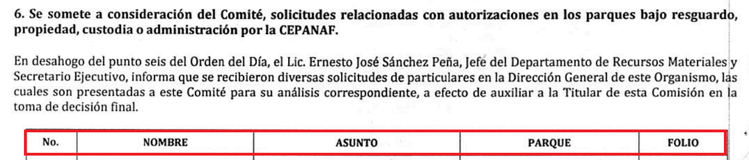

De ahí que deba arribarse a las siguientes consideraciones:

* Que en el punto **6 -seis-** del orden del día del acta correspondiente a la primera sesión ordinaria del Comité de arrendamientos, adquisiciones de inmuebles y enajenaciones de la Comisión Estatal de Parques Naturales y de la Fauna fueron discutidas **110 -ciento diez-** solicitudes relacionadas con autorizaciones en los parques bajo resguardo, propiedad, custodia o administración por la CEPANAF.
* Que de manera enunciativa más no limitativa se desprende que mediante los acuerdos **CEPANAF CAS/SO-01/004-24**, **CEPANAF CAS/SO-01/007-24,**  **CEPANAF CAS/SO-01/008-24**, **CEPANAF CAS/SO-01/009-24** y **CEPANAF CAS/SO-01/010-24**, se aprobó por unanimidad de votos considerar **NO VIABLE** diversas solicitudes en el parque ecológico Zacango (condonación de pago, espacios para asignación, cabaña chueca, tren, otros). En sentido contrario, diversos acuerdos si consideraron viables solicitudes de particulares.
* Que el nombre de particulares designa e individualiza a una persona, puesto que se compone con el sustantivo propio y el primer apellido del padre, y el primer apellido de la madre, en el orden que de común acuerdo determinen, ello atendiendo a lo previsto en los artículos 2.13 y 2.14 del Código Civil del Estado de México. Circunstancia anterior que de ser visible y otorgarse por este Sujeto Obligado, de manera general y pública se vulneraría el derecho a la protección de datos personales de la persona misma, esto debido a la divulgación innecesaria del nombre del particular, sin que exista consentimiento para ello, lo que haría ampliamente identificable al individuo respecto del documento que se trata o la actividad que se refiere, estando ante la posibilidad de manera directa de conocer el nombre específico del sujeto en el caso en concreto. Cabe aclarar que, en el caso de servidores públicos, autoridades en el ejercicio de funciones y/o proveedores, dicho concepto quedará visible.

**En sentido contrario, tratándose del nombre de particulares que solicitan la autorización para la prestación de bienes o servicios y cuya solicitud fue considerada no viable, reciben tratamiento de confidencialidad, al tomar en consideración que no reciben licencia, autorización, permiso o acto análogo por parte del Estado. Luego entonces, al difundir dicho dato personal resulta procedente girar vista a la dirección general de datos personales, en atención al artículo 82, fracción XXVII de la ley de protección de datos personales del Estado de México y Municipios.**

Luego entonces, respecto de la la información remitida mediante respuesta primigenia, resulta óbice señalar que este Instituto no está facultado para manifestarse sobre la veracidad de la información proporcionada, pues este Órgano Garante, conforme al artículo 36 de la Ley de la Materia, no se encuentra facultado para pronunciarse acerca de la autenticidad de dicho pronunciamiento.

Sirve de sustento a lo anterior, el criterio **31/10** emitido por el entonces Instituto Federal de Acceso a la Información y Protección de Datos, ahora Instituto Nacional de Transparencia, Acceso a la Información y Protección de Datos Personales (INAI), el cual refiere:

**“EL INSTITUTO FEDERAL DE ACCESO A LA INFORMACIÓN Y PROTECCIÓN DE DATOS NO CUENTA CON FACULTADES PARA PRONUNCIARSE RESPECTO DE LA VERACIDAD DE LOS DOCUMENTOS PROPORCIONADOS POR LOS SUJETOS OBLIGADOS.**

El Instituto Federal de Acceso a la Información y Protección de Datos es un órgano de la Administración Pública Federal con autonomía operativa, presupuestaria y de decisión, encargado de promover y difundir el ejercicio del derecho de acceso a la información; resolver sobre la negativa de las solicitudes de acceso a la información; y proteger los datos personales en poder de las dependencias y entidades. Sin embargo, no está facultado para pronunciarse sobre la veracidad de la información proporcionada por las autoridades en respuesta a las solicitudes de información que les presentan los particulares, en virtud de que en los artículos 49 y 50 de la Ley Federal de Transparencia y Acceso a la Información Pública Gubernamental no se prevé una causal que permita al Instituto Federal de Acceso a la Información y Protección de Datos conocer, vía recurso revisión, al respecto.

Expedientes:

* 2440/07 Comisión Federal de Electricidad - Alonso Lujambio Irazábal
* 0113/09 Instituto de Seguridad y Servicios Sociales de los Trabajadores del Estado – Alonso Lujambio Irazábal
* 1624/09 Instituto Nacional para la Educación de los Adultos - María Marván Laborde
* 2395/09 Secretaría de Economía - María Marván Laborde
* 0837/10 Administración Portuaria Integral de Veracruz, S.A. de C.V. – María Marván Laborde” **[Sic]**

Con base en lo anteriormente expuesto, se arriba a la premisa de que este Instituto no se encuentra facultado para dudar de la veracidad respecto de la información proporcionada por los **Sujetos Obligados.**

Inconforme con la respuesta del **Sujeto Obligado, El Recurrente** interpuso recurso de revisión en fecha **cuatro de julio,** admitiéndose el **nueve de julio de dos mil veinticuatro,** en el cual arguye las siguientes manifestaciones:

**Acto Impugnado:**

“La Acta que comparten se encuentra incompleta sin firmas completas , en el entendido que si se encuentra incompleta queda infundado, sin legalidad lo que fue autorizado en cuanto autorizaciones en los parques” **(Sic)**

**Razones o Motivos de Inconformidad**:

“Incompleta el acta de comité, sin firmas, sin presencia del órgano interno de control, sin legalidad, asi mismo al generar otra acta con todas las firmas seria que no se cuenta con ella., asi mismo lo que fue autorizado no es legal” **(Sic)**

Así las cosas, hasta aquí lo expuesto, resulta inconcuso que el acto impugnado y las razones o motivos de inconformidad aducidos por **El Recurrente,** son susceptibles de actualizar la causal de procedencia prevista en el artículo 179 fracción V de la Ley de Transparencia y Acceso a la Información Públca del Estado de México y Municipios, cuyo contenido literal es el siguiente:

“Artículo 179. El recurso de revisión es un medio de protección que la Ley otorga a los particulares, para hacer valer su derecho de acceso a la información pública, y procederá en contra de las siguientes causas:

I. La negativa a la información solicitada;

(…)

V. La entrega de información incompleta;” **[Sic]**

Por otra parte, en etapa de manifestaciones, **El Sujeto Obligado** rindió su informe justificado en los siguientes términos:

1. **“Informe Justificado RR 04140-2024.pdf”:** Compila lo siguiente:

* Oficio número **231C0101000002S-0407/2024** signado por la titular de la unidad de transparencia y dirigido al comisionado ponente, de fecha once de julio de dos mil veinticuatro, en términos generales refiere adjuntar oficios emitidos por los servidores públicos habilitados estimados competentes.
* Oficio número **231C0101000002S-0390/2024** signado por la titular de la unidad de transparencia y dirigido a la subdirectora de administración y finanzas, de fecha cinco de julio de dos mil veinticuatro, en términos generales le requiere rendir elementos a efecto de integrar el informe justificado.
* Oficio número **231C0101000500L-855/2024** signado por la subdirectora de administración y finanzas y dirigido al solicitante, de fecha nueve de julio de dos mil veinticuatro, resulta de nuestro interés el siguiente extracto:

*“Por error humano involuntario se remitió la versión incorrecta del Acta de la Primera Sesión Ordinaria del Comité de Arrendamientos, Adquisiciones de Inmuebles y Enajenaciones de la Comisión Estatal de Parques Naturales y de la Fauna celebrada en el año 2024; por tal motivo y con la finalidad de dar atención a lo requerido por el solicitante,* ***se envía el documento correcto que se encuentra firmado en su totalidad por los integrantes que participaron en dicha sesión, como se hace constar en la lista de asistencia correspondiente, la cual se anexa para pronta referencia”******(Sic)***

* Acta de la primera sesión ordinaria del comité de arrendamientos, adquisiciones de inmuebles y enajenaciones de la comisión estatal de parques naturales y de la fauna, sirven de sustento las siguientes imágenes ilustrativas:

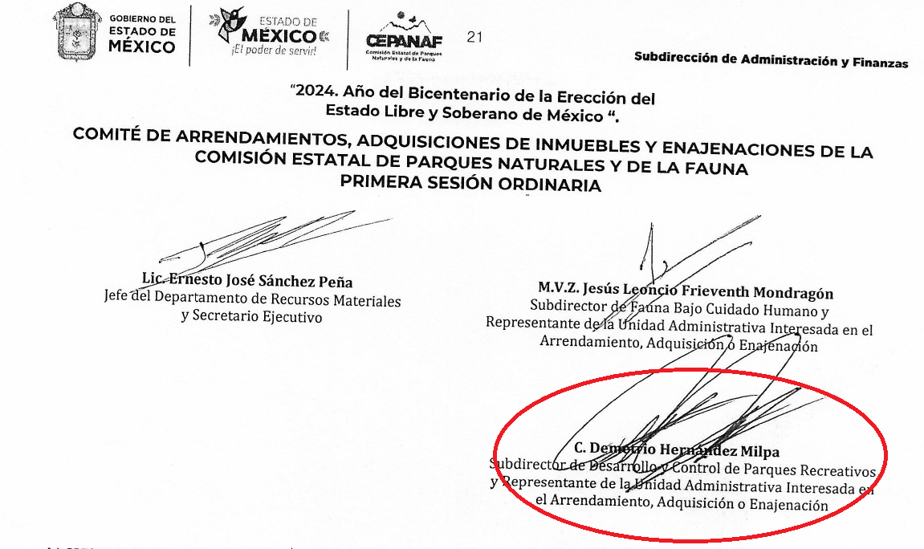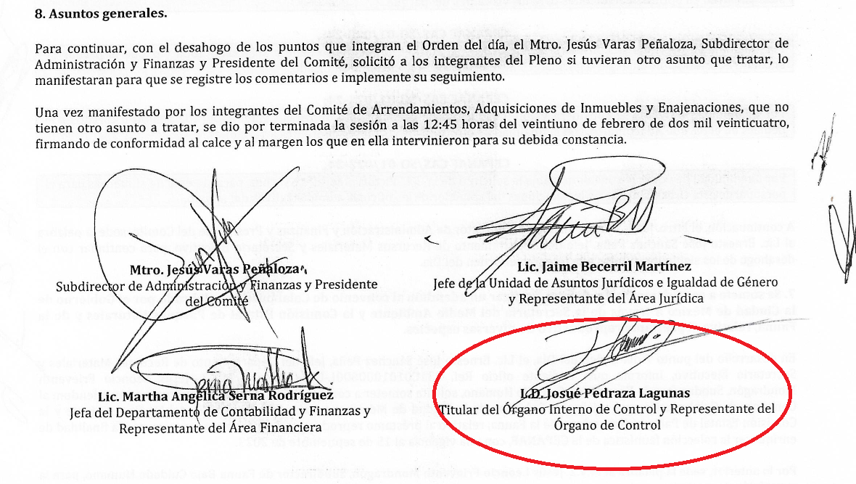

En este sentido, se comprende que el derecho de acceso a la información excluye la obligación de generar, documentos, procesar información o incluso generar soportes documentales encauzados a atender la pretensión de los particulares.

Ahora bien, mediante informe justificado **El Sujeto Obligado** clarificó que por un error involuntario remitió una versión incompleta del documento requerido, sin embargo, en etapa de manifestaciones envía documento correcto firmado por la totalidad de los integrantes que participaron en dicha sesión, como se hace constar en la lista de asistencia correspondiente.

No obstante, como fue precisado en párrafos anteriores, el documento requerido refleja el nombre de particulares cuya solicitud de autorización para la prestación de bienes y servicios al interior de diversos parques administrados por la Comisión Estatal de Parques Naturales y de la Fauna fueron consideradas como no viable, luego entonces, sus nombres reciben tratamiento de confidencialidad en términos de la normatividad aplicable, lo cual imposibilitó la difusión del documento en cita.

En suma, con relación a la problemática expuesta, resulta procedente ordenar la entrega de la siguiente información en versión pública:

* Acta de la primera sesión ordinaria del comité de arrendamientos, adquisiciones de inmuebles y enajenaciones de la comisión estatal de parques naturales y de la fauna, de fecha veintiuno de febrero de dos mil veinticuatro, remitida mediante informe justificado.

Finalmente, con relación al extracto de la solicitud de información **00055/CEPANAF/IP/2024** relativo a *“Solicito* ***copia*** *de la…”* este órgano garante considera que la entrega de la información vía Sistema de Acceso a la Información Mexiquense **(SAIMEX)** puede homologarse a la modalidad señalada en el cuerpo de la solicitud de información, toda vez que la impresión del archivo digital que **El Sujeto Obligado** remita en cumplimiento de la resolución comparte la misma naturaleza de una copia simple.

Adicionalmente, la entrega de información vía **SAIMEX** otorga el beneficio de disponer inmediata y gratuitamente de la información solicitada; consecuentemente, se determina que en aras de privilegiar el derecho del particular y toda vez que el ejercicio de la acción fue a través del Sistema y atendiendo a los principios de máxima publicidad y pro persona, es que se considera viable que la información se entregue por dicho sistema.

**DE LA VERSIÓN PÚBLICA**

En la elaboración de la versión pública se deberá considerar lo dispuesto en los artículos 3 fracciones IX, XX, XXI y XLV, 91 y 132 fracciones II y III de la Ley de Transparencia y Acceso a la Información Pública del Estado de México y Municipios que establecen lo siguiente:

**“Artículo 3.** Para los efectos de la presente Ley se entenderá por:

(…)

**IX. Datos personales:** La información concerniente a una persona, identificada o identificable según lo dispuesto por la Ley de Protección de Datos Personales del Estado de México;

**XX.** **Información clasificada:** Aquella considerada por la presente Ley como reservada o confidencial;

**XXI.** **Información confidencial:** Se considera como información confidencial los secretos bancario, fiduciario, industrial, comercial, fiscal, bursátil y postal, cuya titularidad corresponda a particulares, sujetos de derecho internacional o a sujetos obligados cuando no involucren el ejercicio de recursos públicos;

(…)

**XLV.** **Versión pública:** Documento en el que se elimine, suprime o borra la información clasificada como reservada o confidencial para permitir su acceso.

(…)

**Artículo 91.** El acceso a la información pública será restringido excepcionalmente, cuando ésta sea clasificada como reservada o confidencial.

**Artículo 132.** La clasificación de la información se llevará a cabo en el momento en que:

**I.** Se reciba una solicitud de acceso a la información;

**II.** Se determine mediante resolución de autoridad competente; o

**III.** Se generen versiones públicas para dar cumplimiento a las obligaciones de transparencia previstas en esta Ley.

(…)”  **(Sic)**

De este modo, en armonía entre los principios constitucionales de máxima publicidad y de protección de datos personales, la Ley permite la elaboración de versiones públicas en las que se suprima aquella información relacionada con la vida privada de los particulares.

Por otro lado, los *Lineamientos Generales en Materia de Clasificación y Desclasificación de la Información, así como para la elaboración de Versiones Públicas*, emitidos por el Consejo Nacional del Sistema Nacional de Transparencia, Acceso a la Información Pública y Protección de Datos Personales, publicados en el Diario Oficial de la Federación el día quince de abril de dos mil dieciséis, tienen por objeto establecer los criterios con base en los cuales los sujetos obligados clasificarán como reservada o confidencial la información que posean, desclasificarán y generarán, en su caso, versiones públicas de expedientes o documentos que contengan partes o secciones clasificadas.

Asimismo, los Lineamientos Quincuagésimo sexto, Quincuagésimo séptimo y Quincuagésimo octavo, establecen lo siguiente:

**“Quincuagésimo sexto.** Cuando la elaboración de la versión pública del documento o expediente que contenga partes o secciones reservadas o confidenciales, genere costos por reproducción por derivar de una solicitud de información o determinación de una autoridad competente, ésta será elaborada hasta que se haya acreditado el pago correspondiente.

**Quincuagésimo séptimo.** Se considera, en principio, como información pública y no podrá omitirse de las versiones públicas la siguiente:

I. La relativa a las Obligaciones de Transparencia que contempla el Título V de la Ley General y las demás disposiciones legales aplicables;

II. El nombre de los integrantes de los sujetos obligados en los documentos, y sus firmas autógrafas o digitales, cuando sean utilizados en el ejercicio de las facultades conferidas para el desempeño del servicio público, y

III. La información que documente decisiones y los actos de autoridad concluidos de los sujetos obligados, así como el ejercicio de las facultades o actividades de los servidores públicos, de manera que se pueda valorar el desempeño de los mismos.

Lo anterior, siempre y cuando no se acredite alguna causal de clasificación, prevista en las leyes o en los tratados internacionales suscritos por el Estado mexicano.

**Quincuagésimo octavo.** Los sujetos obligados garantizarán que los sistemas o medios empleados para eliminar la información en las versiones públicas sean irreversibles, de tal forma que no permitan la recuperación o visualización de la misma.” **(Sic)**

Por lo tanto, la entrega de documentos en su versión pública debe acompañarse necesariamente del Acuerdo del Comité de Transparencia que la sustente el cual debe estar debidamente fundado y motivado, en el que se expongan los fundamentos y razonamientos que llevaron al Sujeto Obligado a testar, suprimir o eliminar datos de dicho soporte documental, ya que no hacerlo, se reitera que lo entregado no tendría un sustento jurídico ni resultaría ser una versión pública, sino más bien una documentación ilegible, incompleta o tachada; ya que el no justificar las causas o motivos por las que no se aprecian determinados datos -ya sea porque se testan o suprimen- deja a la solicitante en estado de incertidumbre, al no conocer o comprender porque no aparecen en la documentación respectiva.

Por lo que respecta al Acuerdo del Comité de Transparencia que sustente la versión pública de la documentación a entregar, deberá ser notificado mediante el **SAIMEX.**

En ese tenor y de acuerdo con la interpretación en el orden administrativo que le da la Ley de la materia a este Instituto específicamente, en términos de su artículo 36, fracción I, de la Ley de Transparencia y Acceso a la Información Pública del Estado de México y Municipios, a efecto de salvaguardar el derecho de acceso a la información pública consignado a favor del Recurrente.

Lo anterior, sólo en caso de advertir información susceptible de clasificar, por ende, resulta necesario que el Comité de Transparencia del Sujeto Obligado emita el Acuerdo de Clasificación correspondiente que sustente la versión pública, el cual deberá cumplir cabalmente las formalidades previstas en el artículo 137 de la Ley de Transparencia y Acceso a la Información Pública del Estado de México y Municipios, así como los numerales aplicables de los **LINEAMIENTOS GENERALES EN MATERIA DE CLASIFICACIÓN Y DESCLASIFICACIÓN DE LA INFORMACIÓN, ASÍ COMO PARA LA ELABORACIÓN DE VERSIONES PÚBLICAS,** publicados en el Diario Oficial de la Federación en fecha quince de abril de dos mil dieciséis, mediante Acuerdo del Consejo Nacional del Sistema Nacional de Transparencia, Acceso a la Información Pública y Protección de Datos Personales.

En mérito de lo expuesto en líneas anteriores, resultan parcialmente fundados los motivos de inconformidad vertidos por **El Recurrente,** por ello con fundamento en el artículo 186 fracción III de la Ley de Transparencia y Acceso a la Información Pública del Estado de México y Municipios, se **MODIFICA** la respuesta a la solicitud de información **00055/CEPANAF/IP/2024,** que ha sido materia del presente fallo.

Por lo antes expuesto y fundado es de resolverse y,

**SE RESUELVE**

**PRIMERO.** Se **MODIFICA** la respuesta entregada por **EL SUJETO OBLIGADO,** a la solicitud de información número **00055/CEPANAF/IP/2024,** por resultar parcialmente fundados los motivos de inconformidad que arguye **EL RECURRENTE,** en términos del **Considerando CUARTO** de la presente resolución.

**SEGUNDO.** Se **ORDENA** al **SUJETO OBLIGADO** hacer entrega al **RECURRENTE,** en términos del Considerando **CUARTO** de esta resolución**,** en versión pública, a través del Sistema de Acceso a la Información Mexiquense **(SAIMEX),** de lo siguiente:

1. *Acta de la primera sesión ordinaria del comité de arrendamientos, adquisiciones de inmuebles y enajenaciones de la comisión estatal de parques naturales y de la fauna, de fecha veintiuno de febrero de dos mil veinticuatro, remitida mediante informe justificado.*

*Para la entrega en versión pública deberá emitir el Acuerdo del Comité de Transparencia en términos de los artículos 49, fracción VIII y 132 fracción II de la Ley de Transparencia y Acceso a la Información Pública del Estado de México y Municipios, en el que funde y motive las razones sobre los datos que se supriman o eliminen y se ponga a disposición del Recurrente.*

**TERCERO. NOTIFÍQUESE**la presente resolución al Titular de la Unidad de Transparencia del Sujeto Obligado, a través del Sistema de Acceso a la Información Mexiquense **(SAIMEX),** para que conforme al artículo 186 último párrafo, 189 segundo párrafo y 194 de la Ley de Transparencia y Acceso a la Información Pública del Estado de México y Municipios; dé cumplimiento a lo ordenado dentro del plazo de diez días hábiles, e informe a este Instituto en un plazo de tres días hábiles siguientes sobre el cumplimiento dado a la presente y, se le apercibe que en caso de negarse a cumplir la presente resolución o hacerlo de manera parcial, se le impondrá una medida de apremio de conformidad con lo previsto en los artículos 198, 200, fracción III; 214, 215 y 216 de la Ley de Transparencia y Acceso a la Información Pública del Estado de México y Municipios.

**CUARTO.** De conformidad con el artículo 198 de la Ley de Transparencia y Acceso a la Información Pública del Estado de México y Municipios, de considerarlo procedente, el **Sujeto Obligado** de manera fundada y motivada, podrá solicitar una ampliación de plazo para el cumplimiento de la presente resolución.

**QUINTO. NOTIFÍQUESE** la presente resolución al **RECURRENTE vía** Sistema de Acceso a la Información Mexiquense **(SAIMEX)** y hágase de su conocimiento que, de conformidad con lo establecido en el artículo 196, de la Ley de Transparencia y Acceso a la Información Pública del Estado de México y Municipios, podrá promover el Juicio de Amparo en los términos de las leyes aplicables.

**SEXTO. -** **GÍRESE** oficio al Titular de la Dirección General de Protección de Datos Personales, en atención al artículo 82, fracción XXVII de la Ley de Protección de Datos Personales del Estado de México y Municipios, en términos del **Considerando CUARTO** de la presente resolución.

ASÍ LO ACORDÓ, POR UNANIMIDAD DE VOTOS, EL PLENO DEL INSTITUTO DE TRANSPARENCIA, ACCESO A LA INFORMACIÓN PÚBLICA Y PROTECCIÓN DE DATOS PERSONALES DEL ESTADO DE MÉXICO Y MUNICIPIOS, CONFORMADO POR LOS COMISIONADOS JOSÉ MARTÍNEZ VILCHIS, MARÍA DEL ROSARIO MEJÍA AYALA, SHARON CRISTINA MORALES MARTÍNEZ, LUIS GUSTAVO PARRA NORIEGA Y GUADALUPE RAMÍREZ PEÑA; EN LA VIGÉSIMA NOVENA SESIÓN ORDINARIA CELEBRADA EL VEINTIUNO DE AGOSTO DE DOS MIL VEINTICUATRO, ANTE EL SECRETARIO TÉCNICO DEL PLENO, ALEXIS TAPIA RAMÍREZ.

CCR/JCMA

1. ***IMPROCEDENCIA Y SOBRESEIMIENTO EN EL JUICIO DE AMPARO. LAS CAUSAS PREVISTAS EN LOS ARTÍCULOS 73 Y 74 DE LA LEY DE LA MATERIA, RESPECTIVAMENTE, NO SON INCOMPATIBLES CON EL ARTÍCULO 25.1 DE LA CONVENCIÓN AMERICANA SOBRE DERECHOS HUMANOS.***

   *Del examen de compatibilidad de los artículos*[*73 y 74 de la Ley de Amparo*](javascript:AbrirModal(1))*con el artículo*[*25.1 de la Convención Americana sobre Derechos Humanos*](javascript:AbrirModal(2))***no se advierte que el derecho interno desatienda los estándares que pretenden proteger los derechos humanos en dicho tratado, por regular causas de improcedencia y sobreseimiento que impiden abordar el estudio de fondo del asunto en el juicio de amparo,*** *en virtud de que el propósito de condicionar el acceso a los tribunales para evitar un sobrecargo de casos sin mérito, es en sí legítimo, por lo que esa compatibilidad, en cuanto a los requisitos para la admisibilidad de los recursos dependerá, en principio, de los siguientes criterios: no pueden ser irracionales ni de tal naturaleza que despojen al derecho de su esencia, ni discriminatorios y, en el caso, la razonabilidad de esas causas se justifica por la viabilidad de que una eventual sentencia concesoria tenga un ámbito de protección concreto y no entre en conflicto con el orden jurídico, no son de tal naturaleza que despojen al derecho de su esencia ni tampoco son discriminatorias, pues no existe alguna condicionante para su aplicabilidad, en función de cuestiones personales o particulares del quejoso. Por tanto, las indicadas causas de improcedencia y sobreseimiento no son incompatibles con el citado precepto 25.1, pues no impiden decidir sencilla, rápida y efectivamente sobre los derechos fundamentales reclamados como violados dentro del juicio de garantías.*